**CELAL BAYAR ÜNİVERSİTESİ**

**HASAN FERDİ TURGUTLU TEKNOLOJİ FAKÜLTESİ**

**YAPAY ZEKA DERSİ PROJESİ**

**GEZGİN SATICI PROBLEMİ**

1. GİRİŞ.................................................................................................................2

2 PROJENİN AMACI...............................................................................................2

3. GEZGİN SATICI PROBLEMİ .................................................................................3

3.1 Problemin Yapısı ...........................................................................................4

3.2 Gezgin Satıcı Problemi için Çözüm Yöntemleri .............................................5

3.3.Projede Kullanınlan Algoritmalar...................................................................6

4.Kaynak Kodlar .....................................................................................................7-10

5.Ekran Çıktıları.......................................................................................................12

***Hazırlayanlar:***

***Burakcan TİMUÇİN  
 Damla DEMİR  
 Nilay Rabia BİLİR***

**1.Giriş**

Gezgin satıcı problemi (GSP) uygulama zenginliği nedeniyle en çok ilgi çeken problemlerden birisidir. Problem iki bilim adamı tarafından bağımsız olarak yaklaşık aynı zamanlarda ortaya koyulmuştur. Karl Menger 5 Şubat 1930 da Viyana’da bir matematik kolokyumunda, Hassler Whitney ise 1934 yılında Princeton Üniversitesinde bir seminerde problemi tanımlamışlardır. Problemin ilk matematiksel programlama gösterimi ve çözüm önerisi Dantzig ve arkadaşları tarafından verilmiştir

GSP verilen n tane şehir için, her şehre bir kez uğramak koşuluyla tekrar başlangıç şehrine geri dönen en kısa (en az maliyetli) turu bulma problemidir. Tanımlanma açısından kolay görünse de çözülmesi zor bir problemdir . GSP’nin çözümü için birçok algoritma önerilmiştir. GSP’yi çözmek için üretilen yöntemleri kesin yöntemler ve sezgisel (heuristic) yöntemler olmak üzere iki gruba ayırabiliriz. Kesin yöntemler verilen problem için kesin çözüm üretmektedirler, ancak hesaplanabilirlik açısından pahalıdırlar. Yani şehirlerin sayısı 20’yi aştığında problemi çözmek zorlaşır.Bu durumda sezgisel algoritmalar devreye girer. Sezgisel algoritmalar probleme tam olarak çözüm vermeseler de, yaklaşık bir çözüm verirler. Büyük boyutlu problemlerde sezgisel algoritmalar, kesin algoritmalara göre daha çok tercih edilmektedirler .

İşte biz de bundan yola çıkarak GSP için yeni bir sezgisel algoritma önerdik. Önerdiğimiz algoritma için Java Script da program yazıp Ege Bölgesi illeri üzerinde denemeler yaptık.

**2.Projenin Amacı**

Bu projenin amacı, birçok uygulaması bulunan Gezgin Satıcı Problemi için yeni bir sezgisel algoritma önermek ve önerilen algoritmayı günlük hayatta uygulamaktır. Önerilen algoritma en yakın komşu algoritmasının ve genetik algoritmasının birer genelleştirilmesi olarak geliştirilmiştir.Ayrıca her iki algoritma arasındaki farklılıkların gözlemlenmesi de projeye dahil edilmiştir.

**3. GEZGİN SATICI PROBLEMİ**

Gezgin Satıcı Problemi (GSP) (Traveling Salesman Problem (TSP)), matematik ve bilgisayar bilimleri alanlarında incelenen ve iyi bilinen bir en iyileme problemidir. GSP, aralarındaki uzaklıklar bilinen n adet noktanın (şehir, parça veya düğüm gibi) her birisinden yalnız bir kez geçen en kısa veya en az maliyetli turu bulmayı hedefleyen bir problemdir. Graf teorisinde ise, GSP “Verilen bir ağırlıklı grafta (düğümler yani tepeler şehirleri; ayrıtlar ise şehirlerin arasındaki yolları göstermek; ağırlıklar da yolun maliyeti veya uzunluğu olmak üzere) en düşük maliyetli Hamilton Turunun bulunması” şeklinde tanımlanabilir.

**Hamilton Turu**

Bir graf üzerindeki her tepeden sadece bir kez geçen ve başladığı noktada biten tura Hamilton turu denir.

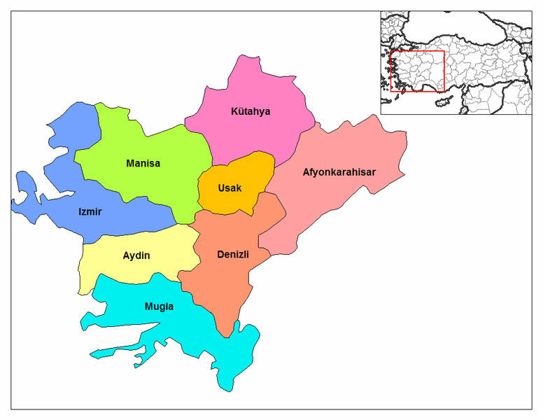 Ege Bölgesi Haritası

Kısaca GSP, müşteriler, işler, şehirler, noktalar vb. için belirli bir güzergah ya da sıralama tayin etme problemidir. Nesnelerin minimum maliyet, uzaklık veya zaman alacak şekilde sıralanması gezgin satıcı problemlerine girmektedir.

Ege Bölgesindeki şehirler arasındaki uzaklığın verildiği tablo aşağıdaki gibidir.

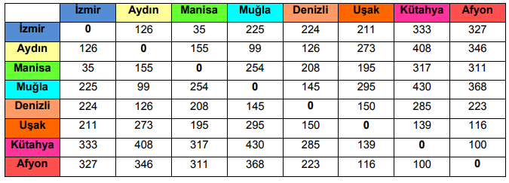

**4.1 Problemin Yapısı**

Gezgin satıcı problemi n tane şehir arasında, her şehre bir kez uğramak koşuluyla en kısa yolu kat edebilecek şekilde dolaşılacak turun bulunması mantığı ile oluşturulur.

Her şehre bir kez uğramak koşulu ile denenebilecek bütün ihtimallerden oluşan şehir turları arasındaki en kısa mesafeli turu bulmak amaçlanmaktadır. Bunun için ilk denenen tur en kısa mesafeli olarak kabul edilir. Sırasıyla diğer güzergahların uzunluklarıyla karşılaştırılır. Sonuçta en küçük uzunluğa sahip tur en iyi tur olarak belirlenir.

Problemin amacı, satıcıya bu en kısa yolu sunabilmektir.

•Satıcının ilk şehirde, n - 1 değişik şehir arasında seçim hakkı vardır,

• İkinci şehirde, n - 2 değişik şehir arasında seçim hakkı vardır,

Bulunan her bir Hamilton yolu ters sırada da ziyaret edilebileceğinden satıcının (n −1)!/2 değişik tur arasından seçim yapması yeterli olacaktır. Örnek olarak,

* 7 şehir için (7 −1)!/2
* 8 şehir için (8 −1)!/2

ihtimal vb. gibi söz konusudur. Yani, şehir sayısı arttığında işlem karmaşıklığı üstel olarak artmaktadır ki, bu da problemin çözümünü zorlaştırmaktadır .

**3.2 Gezgin Satıcı Problemi İçin Çözüm Yöntemleri**

GSP için kesin çözüm denildiğinde, ilk akla gelen yöntem tüm mümkün olasılıkların denendiği sayımlama yöntemidir.

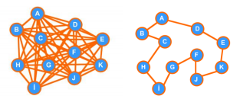

Gezgin satıcı probleminde 15 şehre kadar kesin sonuçlar kolayca bulunabilmektedir. Çözüm karmaşıklığı şehir sayısına üstel olarak bağımlı olduğu için 16 şehirden sonra imkansız hale gelmektedir. Mesela, 2001 yılında Almanya’nın 15112 adet şehrini gezen ve her şehirden yalnızca bir kez geçen en kısa yolu bulabilmek için Rice ve Princeton Üniversitelerindeki bilgisayarlar 22 yıldan daha fazla süre çalışarak yaklaşık 66000 km’lik güzergahı bulmuşlardır. 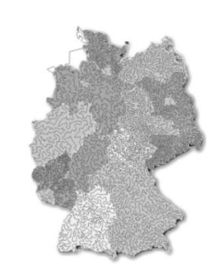

Görüldüğü gibi bu problemde, olasılıkların tamamının taranmasını gerektiren çözüm yönteminde şehirlerin sayısının artması ile problemin çözümü imkansız hale gelmektedir. İlk aşamada çözülebilecek gibi görünen GSP problemi, belirli noktadan sonra çok uzun zaman gerektirmekte ve gittikçe çözülemez hale gelmektedir. Bu nedenle de problemin kısa zamanda değişik yaklaşımlarla çözümü düşünülmüş, çözüm uzayının yalnızca belirli bir kısmının tarandığı sezgisel yöntemler geliştirilmiştir. Çözüm uzayının tümü gözden geçirilmediği için sezgisel yöntemlerle optimum (gerçek) sonuca ulaşma garantisi yoktur.

**3.3.Projede Kullanınlan Algoritmalar**

Bu projede Gezgin Satıcı Probleminin çözümü için iki çesit algoritma kullanılmıştır.Bunlar En Yakın Komşu Algoritması(Nearest Neighbor) ve Genetik(Genetic) Algoritmasıdır.

* **En Yakın Komşu Algoritması(Nearest Neighboor Algortithm)**

En yakın komşu algoritması GSP için geliştirilmiş en basit ve en iyi bilinen sezgisel algoritmadır. Algoritmanın mantığı hep en yakın komşuya gitmeye dayanır. GSP için algoritmanın adımları aşağıdaki gibi olacaktır [1]: Adım 1. Rastgele şehir seç. Adım 2. Alt tur oluşturmayan, en yakın ziyaret edilmemiş şehri bul ve oraya git. Adım 3. Ziyaret edilmemiş şehir kaldı mı? Cevap evet ise, Adım 2’ye git. 8 Adım 4. Başlangıç şehre geri dön. Adım 5. Algoritmayı sonlandır.

* **Genetik Algoritma(Genetic Algorithm)**

Bilgisayar bilimlerinin doğa bilimlerinden (biyoloji) öğrendiği ve kendi problemlerini çözmek için kullandığı bir yöntemdir. Bu algoritmada genetikte kullanılan temel 3 işlem kullanılır. Bu üç temel işlem:

Çaprazlama (Crossover)

[Mutasyon (Mutation)](http://www.bilgisayarkavramlari.com/2009/02/17/mutasyon-tehavvulmutation/)

Başarılı gen seçimi (Selection)

**Agoritmanın Projede Kullanımı**

Şehirleri izlerken izlediğimiz rotaların her birini birer kromozom olarak temsil ediyoruz. Buna göre, N şehir içeren bir örnek için farklı gezinme sıralarını ifade eden kromozomlarımız olacaktır. İlk olarak, belirli sayıda kromozomu rastgele şekilde yaratarak bir başlangıç popülasyonu oluşturacağız. Bu popülasyondan, en kısa mesafeyi sağlayan, yani çözüm için en uygun olan kromozomlardan belirli sayıda seçip birbiriyle ikişer ikişer çaprazlayarak yeni bireyler elde edeceğiz. Popülasyondaki en uzun mesafeli, yani en kötü bireyleri eleyeceğiz. Onlardan boşalan yere, çaprazlama sonucunda oluşan yeni bireyleri ekleyeceğiz. Böylece yeni bir nesil oluşacak. Yeni nesildeki en iyi bireyleri seçip çaprazlama işlemlerini tekrarlayacağız. N adet nesil sonucunda bulduğumuz en iyi, en kısa mesafeli kromozom bizim çözümümüz olacaktır.